3
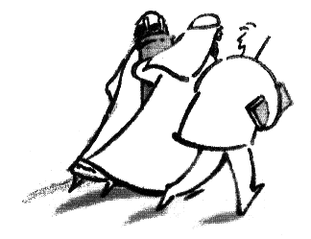
op een

RIJ

DE KAART, HET BOEK, DE FEESTEN

Een nieuw boekje: drie op een rij…
Waarom drie?
Er zijn drie wereldgodsdiensten die één God hebben.
Met een moeilijk woord noem je die mono-theïstisch
In dit boekje lees je over die godsdiensten:

Jodendom, Christendom en Islam.

Je vindt vooral informatie over
- De plek waar die godsdiensten voorkomen
- Het boek dat wordt gebruikt
- De feesten en dagen die worden gevierd

DE KAART
VERSPREIDING VAN DE GODSDIENSTEN

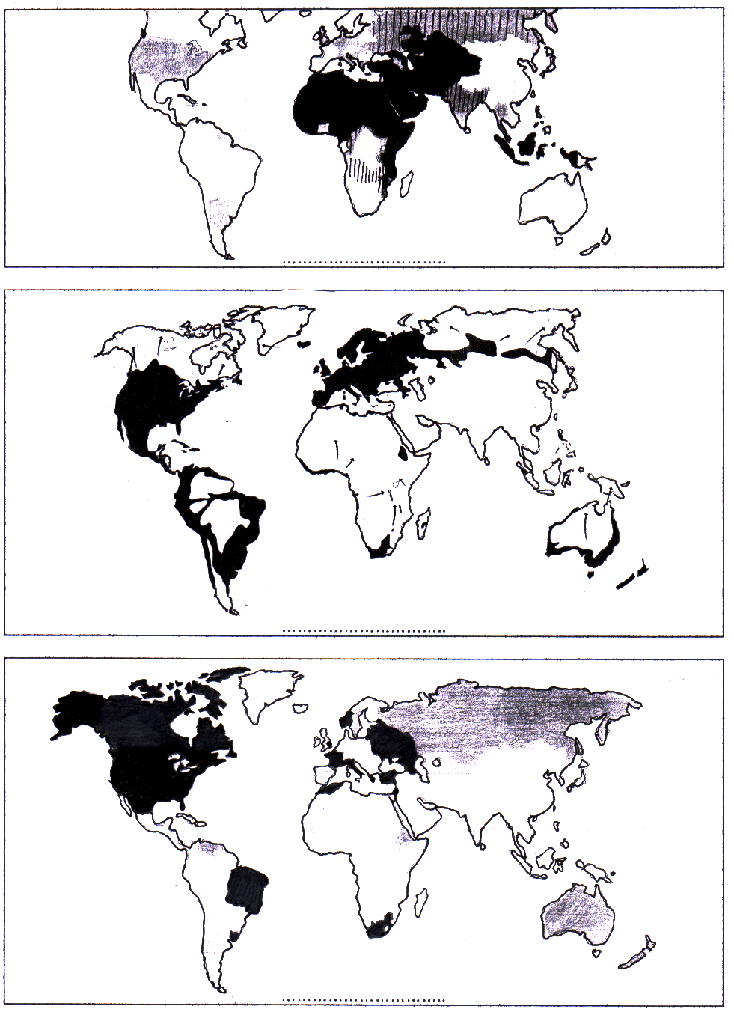
Opdracht 1: Geef op de stippellijnen aan welke godsdienst bij het kaartje hoort. Kies uit: Jodendom, Christendom, Islam. (aanwijzing: hoe donkerder het gebied is gekleurd, hoe hoger het percentage……)
Opdracht 2: vlaggen

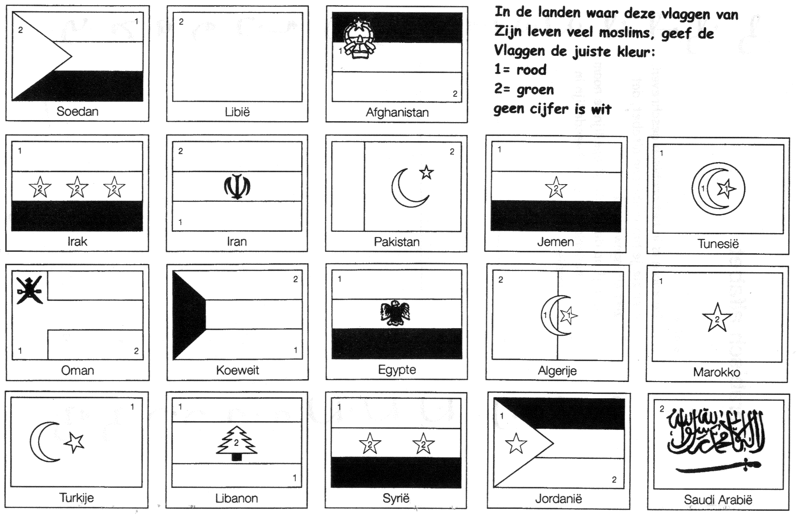
Opdracht 3: letterpuzzel
In welke werelddelen groeit het Christendom het hardst?
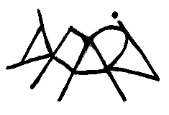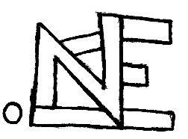
…………………………………………………….. ………………………………………………………
Opdracht 4: Schrijf 4 landen op waar veel joden wonen

- …………………………………………………………………………………………..
- …………………………………………………………………………………………..
- ……………………….………………………………………………………………...
- ………………………………………………………………………………………….
 HET BOEK
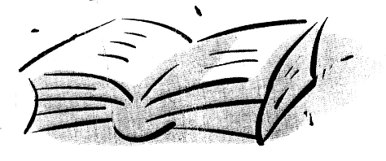
…………….. VAN JODEN |  | …………….. VAN CHRISTENEN
TENACH  Het heilige boek van joden heet Tenach.  Het is geschreven in het Hebreeuws en bestaat uit drie delen:  Tora (= de leer)  Nevïïm (= de profeten)  Chetoeviem (= de geschriften)  De beginletters van deze woorden vormen samen het woord TeNaCH.  Elk deel bestaat uit een aantal boeken.  Bij elkaar zijn dat er 39. Je vindt er verhalen in, gedichten wetten en profetieën. Het gaat over het ontstaan van de wereld en over de geschiedenis van God met de mensen en met zijn volk Israël.  Tussen ongeveer 500 en 300 voor Christus werden al die boeken, die vaak al veel ouder waren, verzameld tot Tenach.  TORA  De eerste 5 boeken van Tenach heten samen Tora. Dat wordt vaak vertaald als “wet”, maar betekent iets als “Wegwijzer”.  De Tora legt uit hoe God is en leert hoe je moet leven volgens de aanwijzingen van God. In de Tora staan daarvoor tien duidelijke geboden, “de tien woorden”, zoals joden zeggen. Samengevat staat daar in: Heb God lief en doe je medemensen geen kwaad.  De tekst van de Tora wordt voor gebruik in de synagoge met de hand op perkamenten rollen geschreven. Zo’n kostbare rol wordt in de ark van de synagoge bewaard. Een Torarol wordt met grote eerbied behandeld.  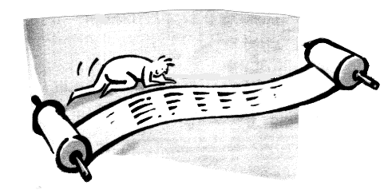 |  | BIJBEL  Het heilige boek van christenen heet Bijbel.  Bijbel is afgeleid van het Griekse woord “biblia”, wat “boeken” betekent. De Bijbel is dan ook een verzameling van meer dan 60 boeken.  HET OUDE TESTAMENT  Het Oude Testament, het eerste gedeelte, komt overeen met de joodse Tenach, maar de boeken staan in een andere volgorde.  In sommige Bijbelvertalingen staan bovendien een aantal extra boeken. Die staan niet in de oorspronkelijke hebreeuwse Bijbeltekst. In Nederland rekenen de meeste protestantse kerken deze extra boeken niet tot de canon, de officiële reeks boeken van de Bijbel. De Rooms-Katholieke kerk doet dat wel. Daarom worden ze ook Deutero-canoniek genoemd. (= tweede canon)  HET NIEUWE TESTAMENT  Het Nieuwe Testament bevat verhalen over het leven van Jezus (de 4 evangeliën), geschiedenis van de eerste christenen, brieven en een toekomstdroom.  Het “nieuwe” van het Nieuwe Testament is voor christenen het goede nieuws (= evangelie) van een nieuw verbond. In het Oude Testament heeft God een verbond met zijn volk (de joden) gesloten. Door de komst van Gods zoon Jezus (Nieuwe Testament) geldt dit verbond voor iedereen, die in Hem wil geloven. Bij dit nieuwe verbond hoort vergeving en een nieuw leven. Sommige boeken van het Nieuwe Testament zijn kort na de dood van Jezus geschreven, anderen wat later.  Het Nieuwe Testament werd in het Grieks geschreven door volgelingen van Jezus.  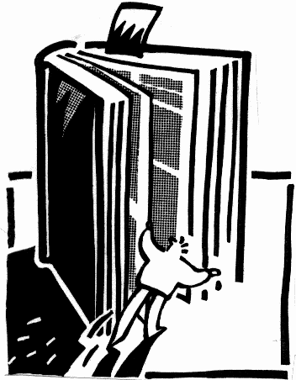  Voor christenen spreekt God door  de Bijbel.

Opdracht 5: Schrijf bij elk stukje hieronder uit welk boek deze tekst komt.

………………………………………

……………………………….

………………………………..

……………………………………………………..

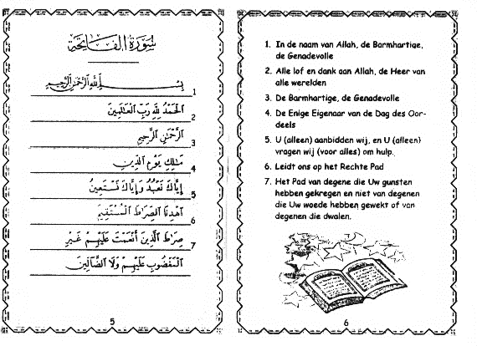

…………….. VAN MOSLIMS
KORAN

Het heilige boek van moslims heet Koran.
Daarin staan de openbaringen aan Mohammed. Mohammed leefde van 570 tot 632 na Chr.
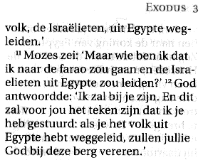
Moslims geloven, dat God via de engel Gabriël deze openbaringen aan Mohammed doorgaf.
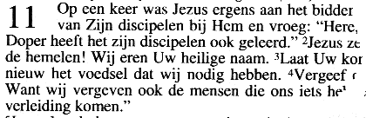
Mohammed kon niet lezen of schrijven. Hij gaf de ontvangen openbaringen aan zijn volgelingen door, die ze uit hun hoofd leerden. Na zijn dood hebben tijdgenoten de openbaringen opgeschreven. Deze standaard tekst werd voltooid in 650 en alle latere Korans baseren zich op deze tekst.
De Koran wordt met veel eerbied behandeld. Een moslim zal het boek b.v. nooit op de grond leggen.

SOERA’s

De Koran bestaat uit 114 hoofdstukken. De zo geheten soera’s. Iedere soera bestaat uit versregels, de aya’s. De soera’s zijn gerangschikt naar omvang (de langste eerst) met uitzondering van de eerste, de Fatiha (de opening). Iedere moslim moet deze Fatiha uit zijn hoofd kennen en dan ook nog eens in de oorspronkelijke taal, het Arabisch. Dat eerste hoofdstuk is een gebed. Hoe meer teksten je kent, hoe meer respect je afdwingt.
De Koran is in het Arabisch geschreven.
Opdracht 6: Schrijf je eigen naam eerst in het Nederlands en daarna in het Arabisch:

…………………………………………………..

……………………………………………………

a / e

b

t

s

dj

h

ch

d

dz
r
z
s

sj

s

d
t

z

c

gh

f
q

k

l

m

n

w

ha

-
y

Enkele verhalen uit de Tenach en de Bijbel worden aangehaald in de Koran.
Door moslims worden sommige Bijbelboeken ook gezien als door God geopenbaard. Deze boeken worden gerespecteerd, maar omdat er volgens hen in de loop der tijd door de mensen het één en ander is veranderd, vinden zij het niet nodig deze boeken te raadplegen.
De Koran is voor moslims het meest volmaakte en meest zuivere woord van God.

HET BOEK: IN HET KORT
Het heilige boek van de moslims heet ……..……………… Het bestaat uit 114 hoofdstukken.
Deze hoofdstukken heten ………………………

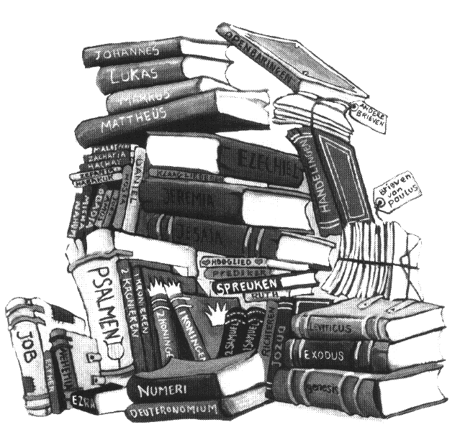
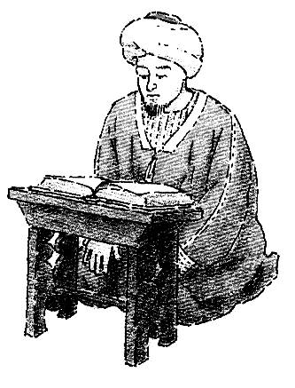
Opdracht 7: maak de drie samenvattingen af
Het heilige boek van de joden heet …………………
Het bestaat uit 39 boekrollen. De eerste 5 boeken
heten samen de …………………, dat betekent “wegwijzer”.
Het heilige boek van de christenen heet …………………
Het bestaat uit twee delen:
Deel 1: hetzelfde als de joden, 39 boeken.
Dat heet het …………………………………….
Deel 2: het Nieuwe Testament, een verzameling van ………. boeken

 FEESTEN
MIJN EIGEN FEESTKALENDER

Opdracht 8: Plak de eerste maanden op alle vier de kalenders.
Opdracht 9: Vul je eigen feesten in op de kalender hieronder. Schrijf bij elk feest wat je viert.

JULI | AUGUSTUS | SEPTEMBER | OKTOBER | NOVEMBER | DECEMBER
 |  |  |  | 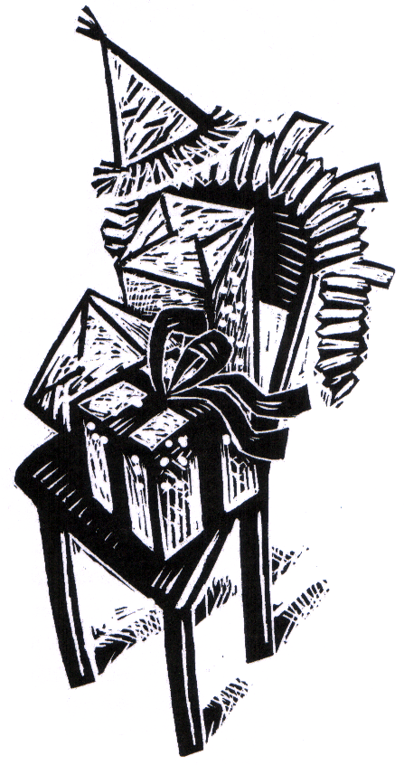

Opdracht 10: Vul in:

Bij feest horen:

……………………………………… ………………………………………..

…….………………………………… ………………………………………

……………………………………… ……………………………………….

……………………………………… ……………………………………….
DE JOODSE FEESTKALENDER

AV | ELLOEL | TISJRI | CHESJWAN | KISLEV | TEWET
 | ROSJ HASJANA  Joods Nieuwjaar. Tien gebedsdagen om vergeving. | JOM KIPPOER  Grote Verzoendag. Einde van de gebedsdagen om vergeving.  SOEKKOT  Loofhuttenfeest. Reis door de woestijn naar het beloofde land.  SIMCHAT TORA  Feest van de wet |  | CHANOEKA  De tempel werd opnieuw ingewijd.

De joodse kalender heeft twaalf maanden die, anders dan de westerse kalender, op de maan zijn afgestemd. Officieel is het joodse jaar elf dagen korter dan het westerse jaar, maar omdat de joodse feestdagen op een vaste datum worden gevierd, passen zij de telling aan. De joodse jaartelling begint bij het verbond van Abraham met God, joden leven nu in het jaar………...
Elke maand wordt begonnen met een viering. Het joodse nieuwjaar rosj hasjana valt op 1 en 2 tisjri (september of oktober). De grote verzoendag, jom koppoer, valt eveneens in deze periode, het is het plechtigste feest en duurt 25 uur. Het joods paasfeest wordt pesach genoemd. Op deze dag viert men de uittocht of exodus uit Egypte. Dit duurt zeven á acht dagen en wordt in maart of april gevierd.
Chanoeka herdenkt de herovering van de tempel op de Grieken door de joodse strijders. Tijdens chanoeka worden op de chanoekia (een speciale kandelaar) 8 kaarsjes aangestoken. Elke dag een kaars. Dit feest vindt plaats in december of januari.

DE CHRISTELIJKE FEESTKALENDER

JULI | AUGUSTUS | SEPTEMBER | OKTOBER | NOVEMBER | DECEMBER
 |  |  | ALLERHEILIGEN  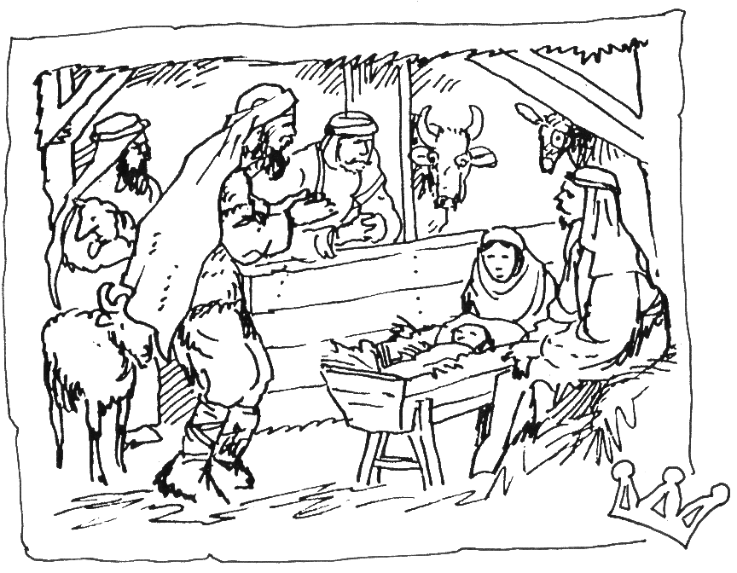  Dag ter herinnering aan alle goede mensen uit het verleden. | ADVENT  Voorbereiding op het Kerstfeest. | KERST  De geboorte van Jezus.

De christelijke kalender begint bij de geboorte van Jezus Christus, nu ………… jaar geleden. Het jaar kent 365 en eens in de vier jaar (schrikkeljaar) 366 dagen verdeeld over twaalf maanden.
De geboorte van Jezus Christus wordt gevierd met kerst. Met pasen wordt herdacht dat Christus is gestorven (op goede vrijdag, de vrijdag voor pasen) en uit zijn graf is opgestaan. Veertig dagen later wordt zijn hemelvaart gevierd. Met pinksteren, tien dagen na hemelvaart, wordt herdacht dat de Heilige Geest over de mensen is neergedaald.

Opdracht 11: Zet ’RK’ op de kalender bij die feesten die alleen door Rooms Katholieke Christenen worden gevierd.
DE ISLAMITISCHE FEESTKALENDER

RAJAB | SHA’BAN | RAMADAN | SHAWWAL | DHUL QU’ ADA | DHUL-HIJJA
LAILAT-AL-MIRADJ  Hemelreis van de profeet. | LAILAT-AL-BRAAH  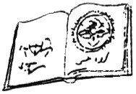  Nacht van vergeving. | LAILAT-AL-QADR  Nederldaling van de koran. | ID-AL-FITR (SUIKERFEEST)  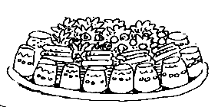  Einde van de Ramadan. | 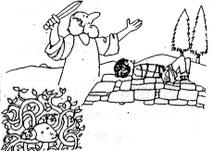  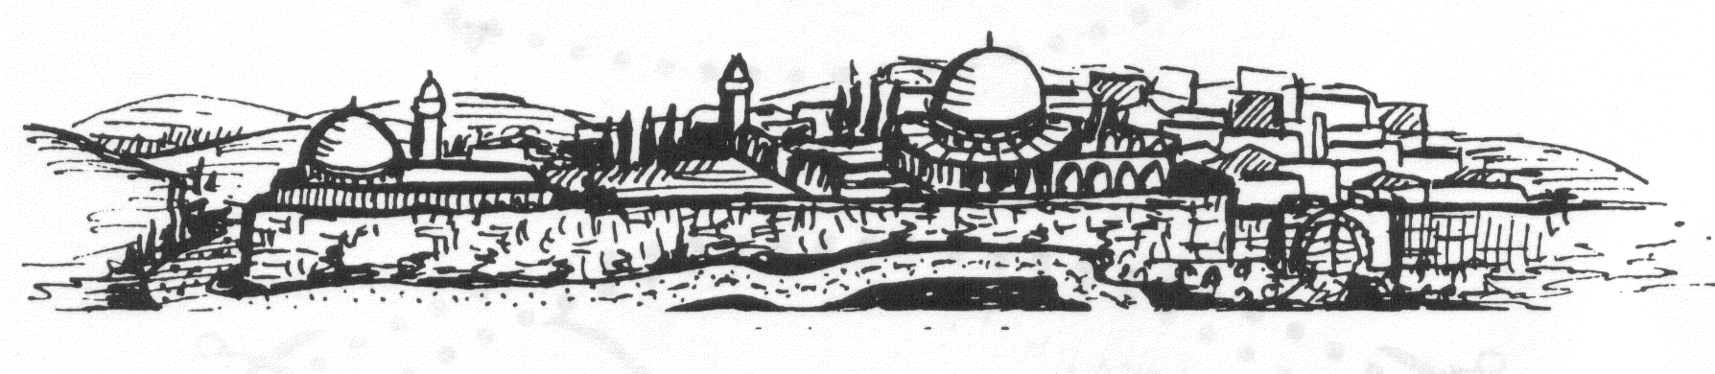 | BEDEVAART NAAR MEKKA  OFFERFEEST  Ibrahim was God gehoorzaam en hoefde uiteindelijk zijn zoon niet te offeren.

De Islamitische kalender wordt de hidjra genoemd, naar het vertrek (de hidjra) van de profeet Mohammed naar Medina in het jaar 622 na Christus. De dagen worden vanaf die gebeurtenis geteld. Moslims leven op dit moment in het Islamistische jaar……….. De Islamitische kalender kent, net als de joodse kalender, maanjaren, wat het jaar elf dagen korter maakt dan een ’westers’ jaar. De feestdagen vallen daarom niet elk jaar in hetzelfde seizoen. Moslims vieren ieder jaar de geboorte van de profeet, die valt in de derde maand, en de hemelvaart van de profeet is in de zevende maand.
De twee belangrijkste feestdagen zij: het suikerfeest en het offerfeest. Het suikerfeest valt op de laatste dag van de Ramadan. Men viert het einde van de vastenmaand en de komst van de koran. Op deze dag komen de moslims bij elkaar met hun families en vrienden. De Ramadan is bedoeld om fysiek en geestelijk tot bezinning te komen. Tijdens het offerfeest worden dieren geofferd ter nagedachtenis aan Abrahams offer. Beide dagen zijn nationale feestdagen in Islamitische landen. Deze dagen bidt men samen, geeft men elkaar geschenken en eet men samen.

Opdracht 12: Nog meer op rij. Plak de kleine plaatjes op de juiste plaats.

JODENDOM  symbool  boek  taal van het boek  gebouw  voorganger  bidden  speciale dag |  | CHRISTENDOM  symbool  boek  taal van het boek  gebouw  voorganger  bidden  speciale dag |  | ISLAM  symbool  boek  taal van het boek  gebouw  voorganger  bidden  speciale dag

Opdracht 13: Speel het ‘3 op een rij spel’
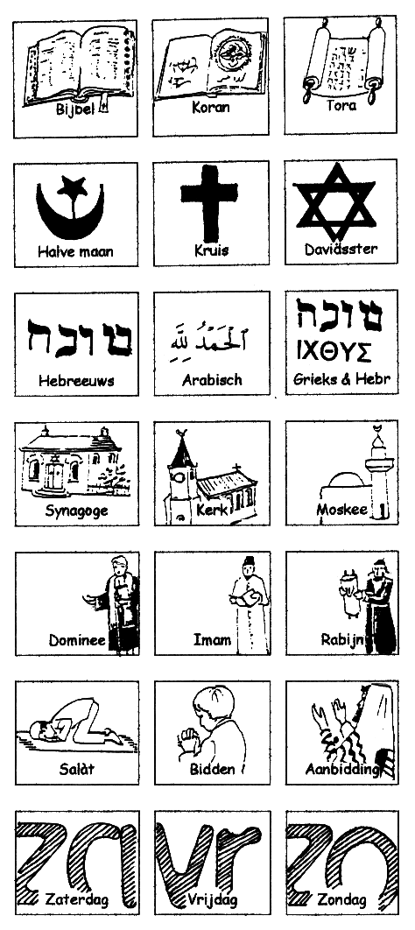
Eigen kalender eerste helft


JANUARI | FEBRUARI | MAART | APRIL | MEI | JUNI

Joodse kalender eerste helft
SJEWAT | ADAR | NISSAN | IJAR | SIWAN | TAMMOEZ
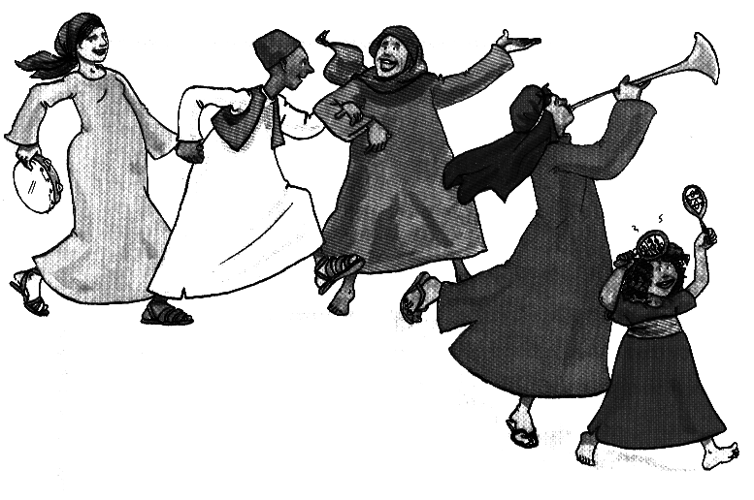 | POERIM  Koningin Ester redde de joden van de dood | PESACH  Bevrijding uit de slavernij in Egypte |  | SJAWOET  Het joodse volk krijgt de Tora

Christelijke kalender
eerste helft

JANUARI | FEBRUARI | MAART | APRIL | MEI | JUNI
DRIEKONINGEN  Drie wijzen uit het Oosten bezoeken het kind Jezus.  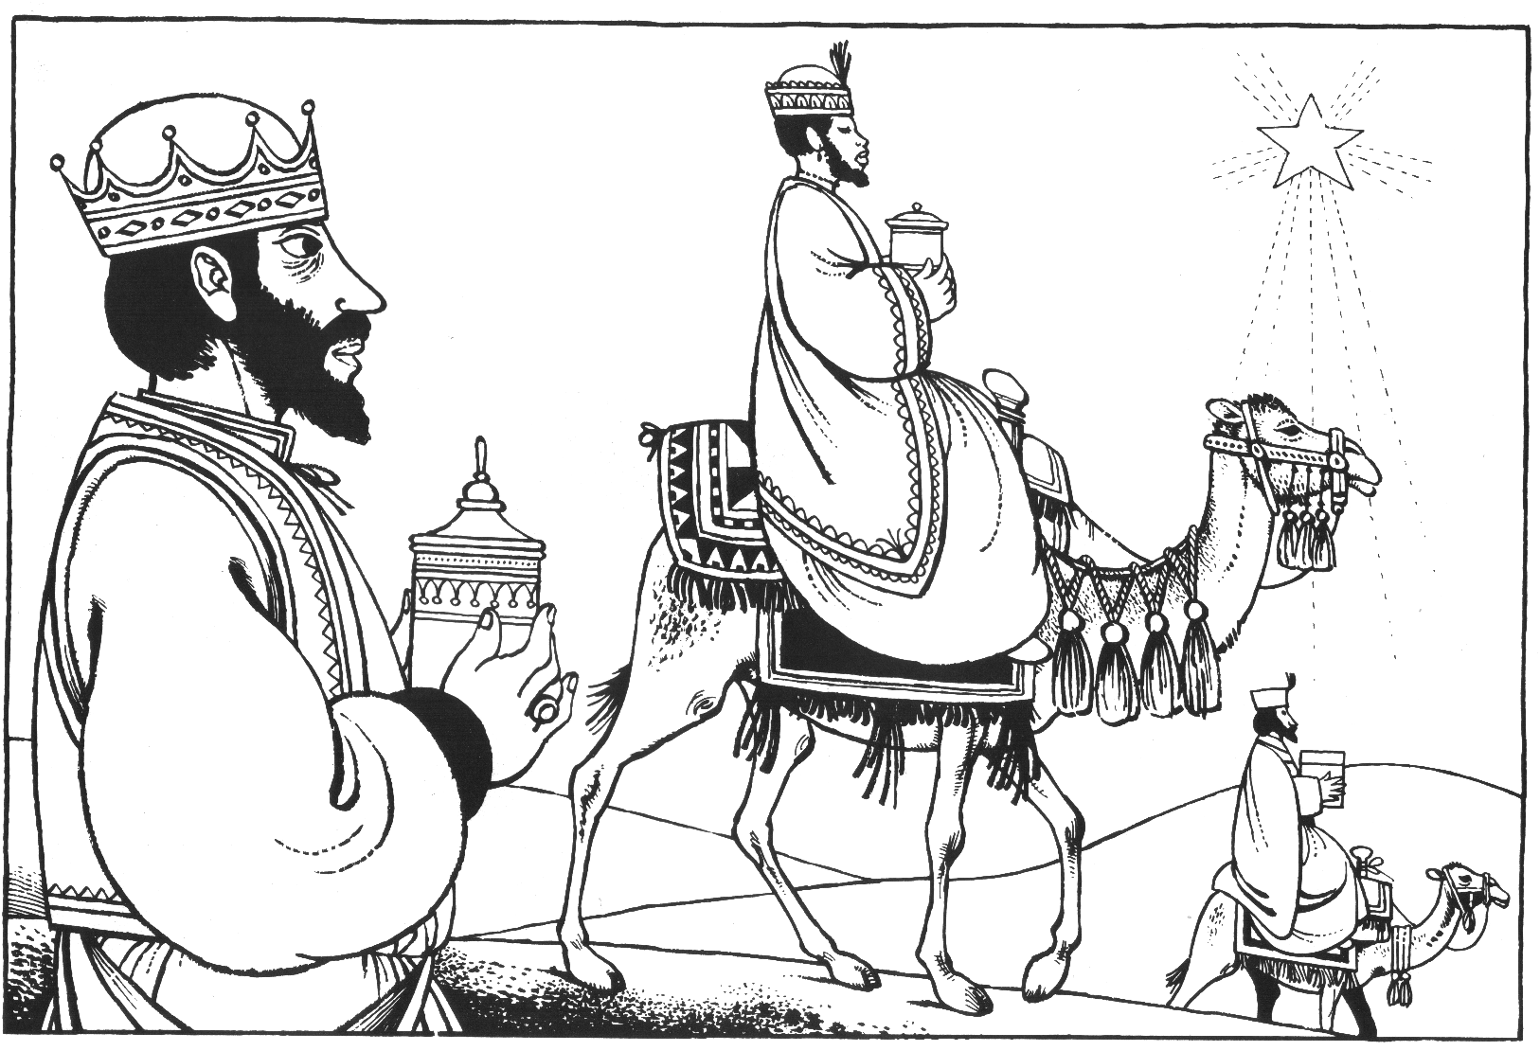 | ASWOENSDAG  Het begin van de vasten- of 40-dagentijd. | VASTENTIJD  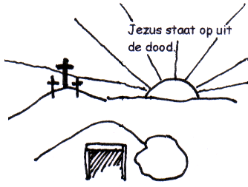  Voorbereiding op Pasen. | GOEDE WEEK  De laatste week voor het sterven van Jezus.  GOEDE VRIJDAG  Jezus wordt gekruisigd.  PASEN | HEMELVAART  Jezus gaat naar de hemel.  PINKSTEREN  De komst van de Heilige Geest

Islamitische kalender eerste helft
MUHARRAM | SAFAR | RABI AL-AWWAL | RABI’ ATH-THANI | JAMADI AL-AWWAL | JAMADI AL AKHIR
HIDJRA  Vertrek van de profeet Mohammed uit Mekka naar Medina  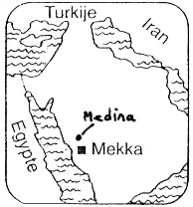 |  | Geboorte van de profeet Mohammed

Opdracht 12: Speurpuzzel
Zoek op de drie godsdienst-feest-kalenders naar het juiste antwoord.

 |  |  |  |  |  |  |  |  | F |  |  | 8
 |  |  | 2 |  |  |  |  |  |  | 7 |  |  |  |  | 10
 |  |  |  |  |  | 1 |  |  |  |  |  | 2
 |  |  |  |  |  |  |  |  |  |  |  |  |  |  |  | 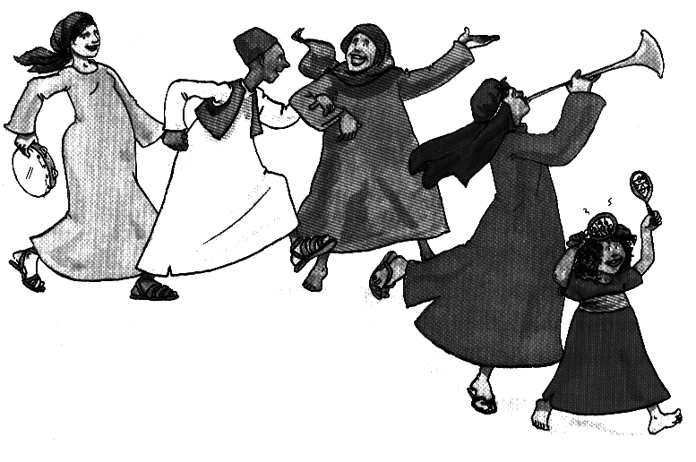
 | 1 |  |  |  |  |  |  | 3
4 |  |  |  |  | 4
 |  |  |  |  |  |  |  |  |  |  |  |  |  | 5 |  |  | 11
 |  |  |  | 6
 |  |  | 3
 |  |  |  |  |  |  |  | 7 |  |  |  |  |  |  |  |  | 8 |  | 13
 |  |  |  |  | 9 |  |  |  |  |  |  |  |  | 10
 |  |  |  |  |  |  |  |  | 6
 |  |  |  |  |  |  |  |  |  | 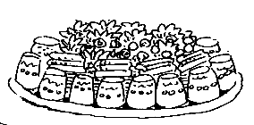 |  |  |  | 9
 |  | 11 |  |  |  |  | 5 |  |  |  |  |  |  |  | 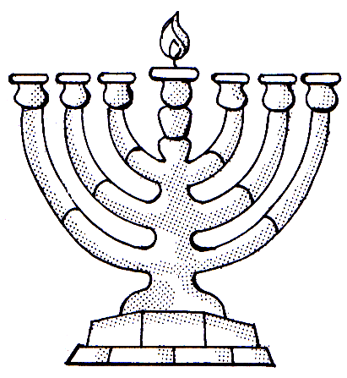
 |  |  |  |  |  |  | 12 |  |  |  |  |  |  |  |  |  |  | 12
 |  |  |  |  |  |  |  |  |  |  |  | 13
 |  |  |  |  | 14
 |  |  |  |  |  |  |  |  |  | 15
 |  |  |  |  |  | 16

Horizontaal (--)
- Het Suikerfeest is aan het .......... van de Ramadan
- De Ramadan is een maand van ............
- Het feest dat Jezus weer leeft
- Pinksteren: het feest van de ..............Geest
- De geboorte van Jezus
- Jezus gaat naar de hemel
- ....................: koningin Esther redt de Joden
- Simchat Tora: feest van de ............
- Lailat al Miradj: feest van de hemel........ van de Profeet
- .......... wijzen kwamen uit het oosten.
- Feest van bevrijding uit Egypte
- Arabisch voor Suikerfeest
- Loofhuttenfeest
- Nederdaling van de ................
- Grote verzoendag
- Pesach is feest van de ................
Vertikaal (|)
- De Profeet gaat naar deze stad
- Lailat al Miradj: de Profeet gaat naar de ...........
- Feest van de gehoorzaamheid van Ibrahim
- Jezus wordt gekruisigd
- De Profeet vertrekt uit Mekka
- Ander woord voor wet
- Tijd voor Kerst
- Nacht van...........
- Goede Vrijdag: “feest” van Jezus’..............
- Joodse volk krijgt de Tora
- Soekkot: met groene takken een ......... bouwen
- Chanoeka: inwijding van de ..................

En dan nog 7 vertikaal:
Weet jij welk woord bij alledrie godsdiensten hoort?

